23 февраля в ГУО «Майская базовая школа» прошла конкурсно-развлекательная программа «А, ну-ка, мальчики»
24.02.2023
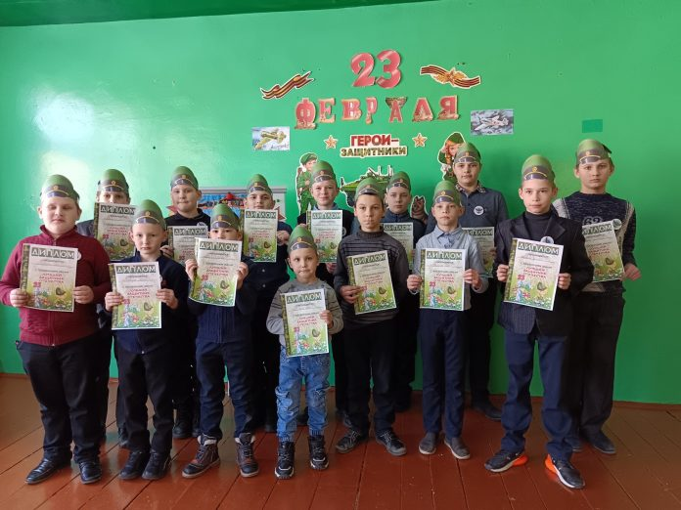
23 февраля в ГУО «Майская базовая школа» прошла конкурсно-развлекательная программа «А, ну-ка, мальчики», посвященная Дню Защитника Отечества.
Мероприятие проводилось с целью организации культурного досуга детей; развития двигательных навыков: силы, ловкости, быстроты, координации движений; развития умения детей слаженно работать в команде; проявления активности; воспитания чувства патриотизма, коллективизма и сопереживания.
23 февраля мы славим воинов-защитников. Мужеством и доблестью, не щадя жизни, они отстаивают независимость Родины во все времена. Скоро и наши ребята пойдут в армию, станут солдатами. Непросто обучить новобранца военной премудрости. Каждый присутствующий на мероприятии ребенок смог почувствовать себя солдатом.

Ребят разделили на две команды: «Спецназ» и «Десантники», где приняли участие не только мальчики, но и девочки. В ходе программы участники познакомились с историей праздника. Их ждали весёлые конкурсы на скорость и ловкость, ребята состязались в силе и выносливости, быстроте реакции. Новобранцы учились надевать форму за определенное время, проявляли сноровку в конкурсах: «Эрудит», «Построение», «Поварята», «Бить тревогу», «Самый ловкий и смелый», «Разведчики», «Военная авиация», «Донесение в штаб», «Весёлые танкисты», «Лучший водитель танка» и многих других.
Незаметно мероприятие подошло к завершению. Наступил долгожданный момент награждения команд.
После мероприятия все пришли к выводу: праздник – это радость, веселье, торжество, которое разделяют взрослые и дети. Он должен входить в жизнь ребенка ярким событием и остаться в памяти надолго. Если дети после праздника торопятся поделиться своими впечатлениями и еще много дней живут под впечатлением от него – значит, мы достигли цели. Праздник состоялся, и мир вокруг нас стал чуточку ярче, светлее и добрее!

